BOURNAC Valentin
CLERC Nicolas

Prise en main locale de darknet
Tester les différents modèles pré-entraînés proposés au téléchargement :

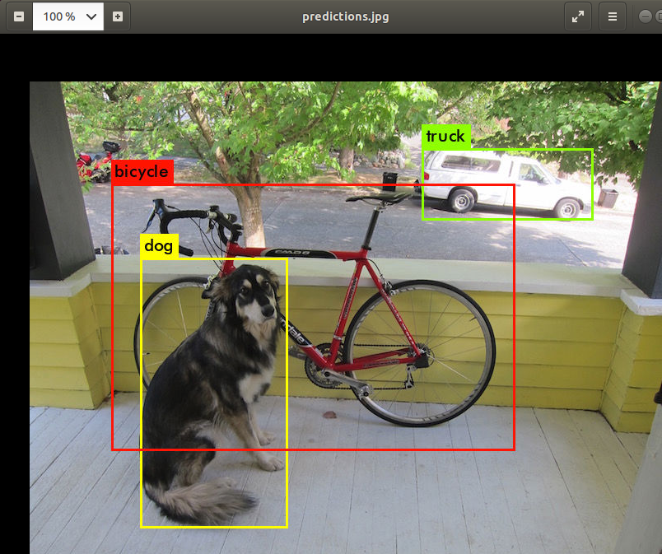
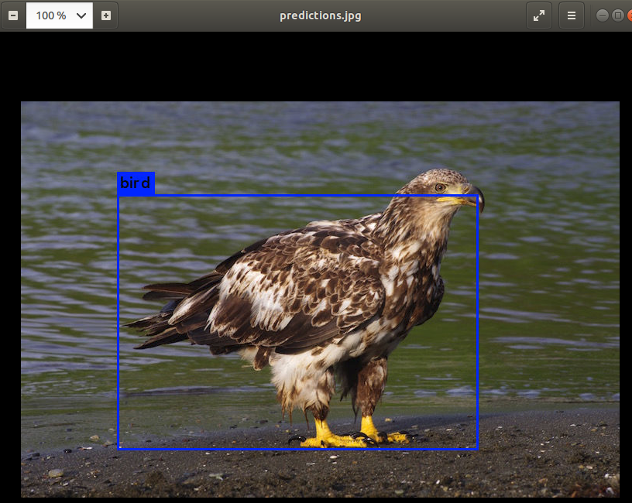
with tiny
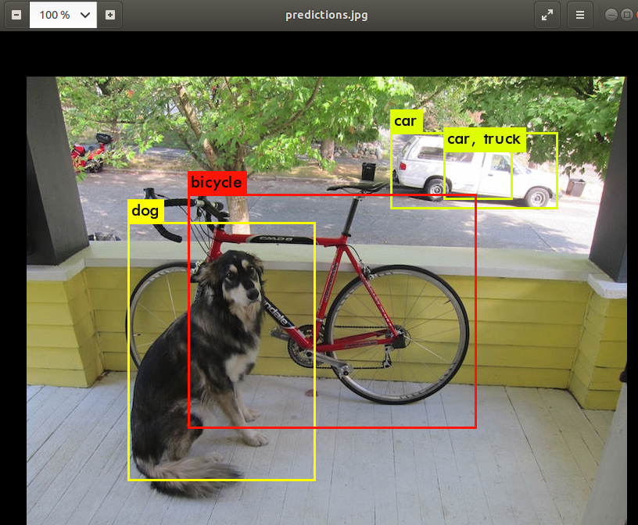
Trouver des images pertinentes pour ces différentes classes.
Avec yolov 3 on a les résultats suivants :
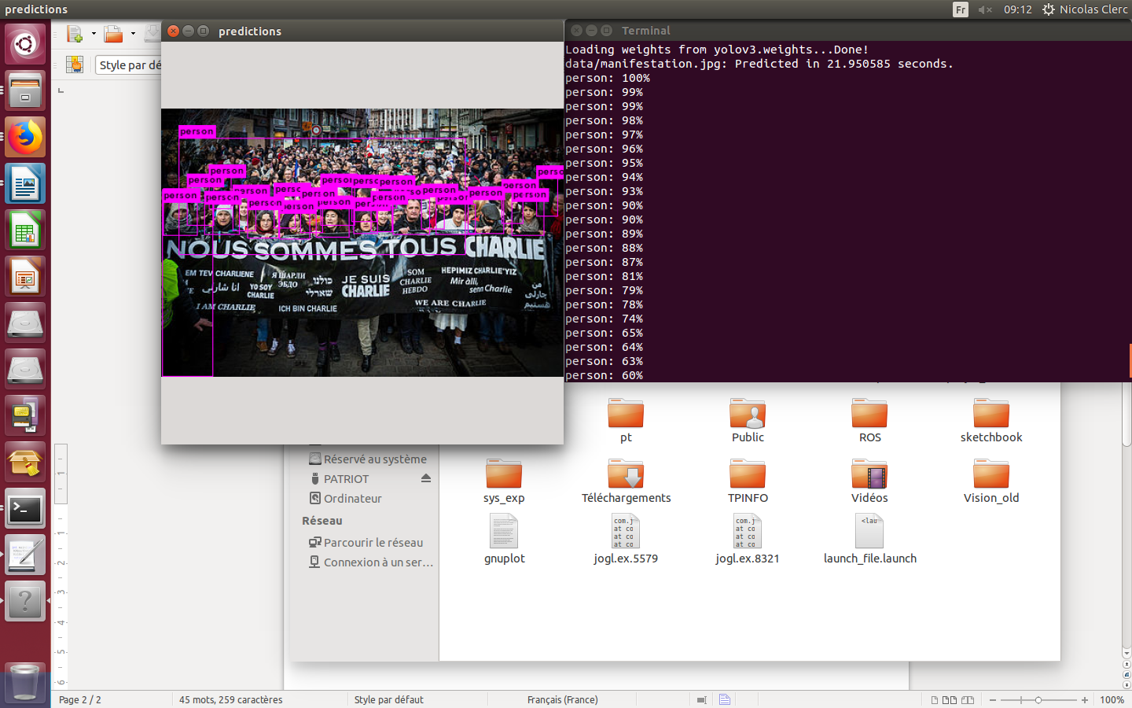
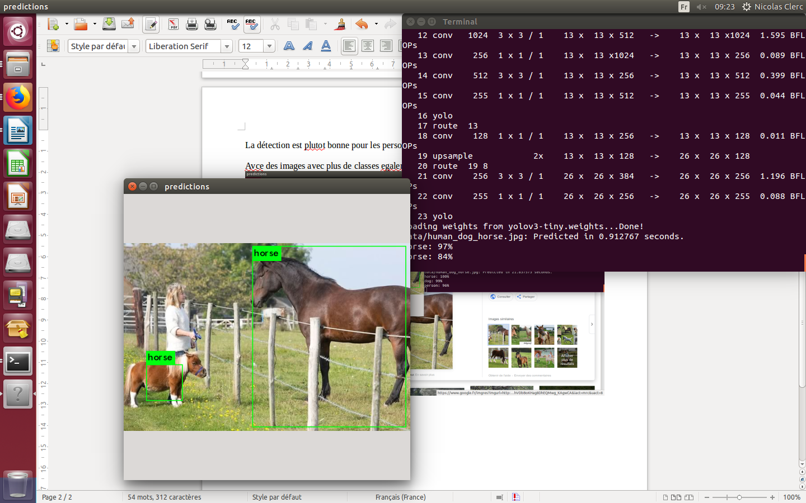
Avec yolov3-tiny, on observe les résultats suivants :
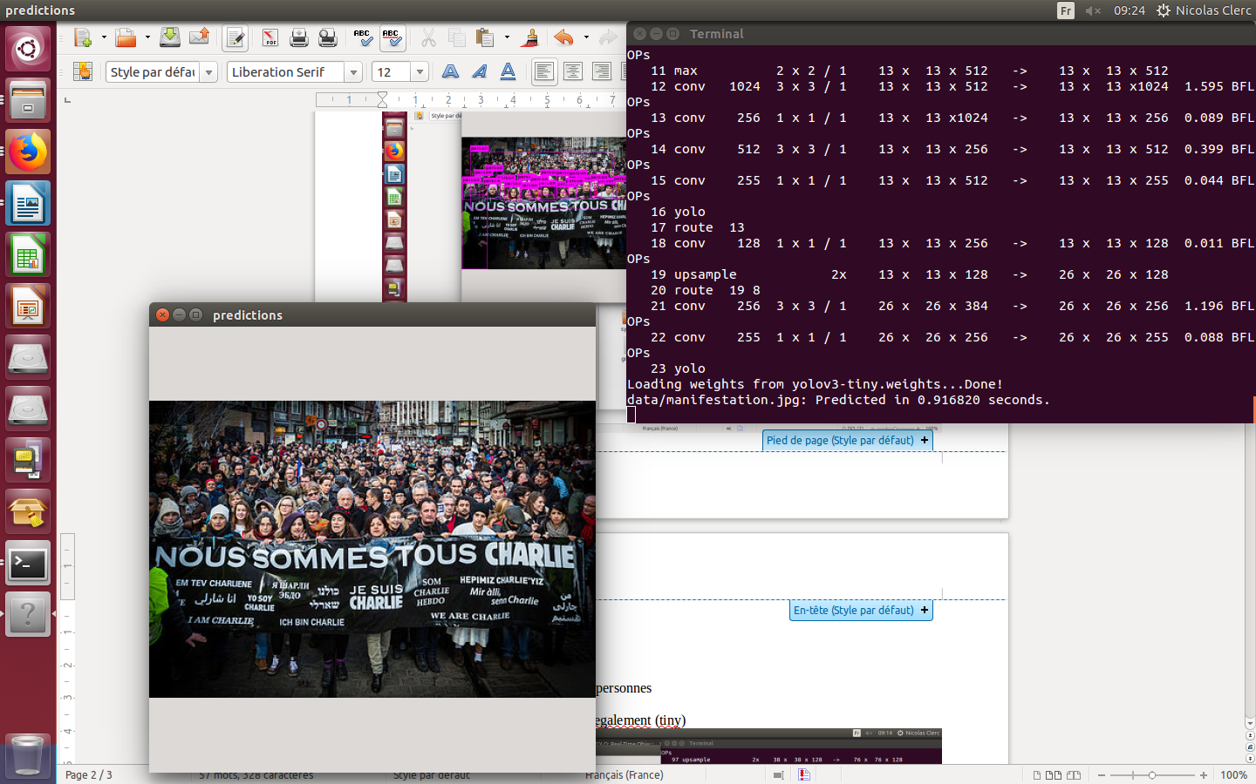
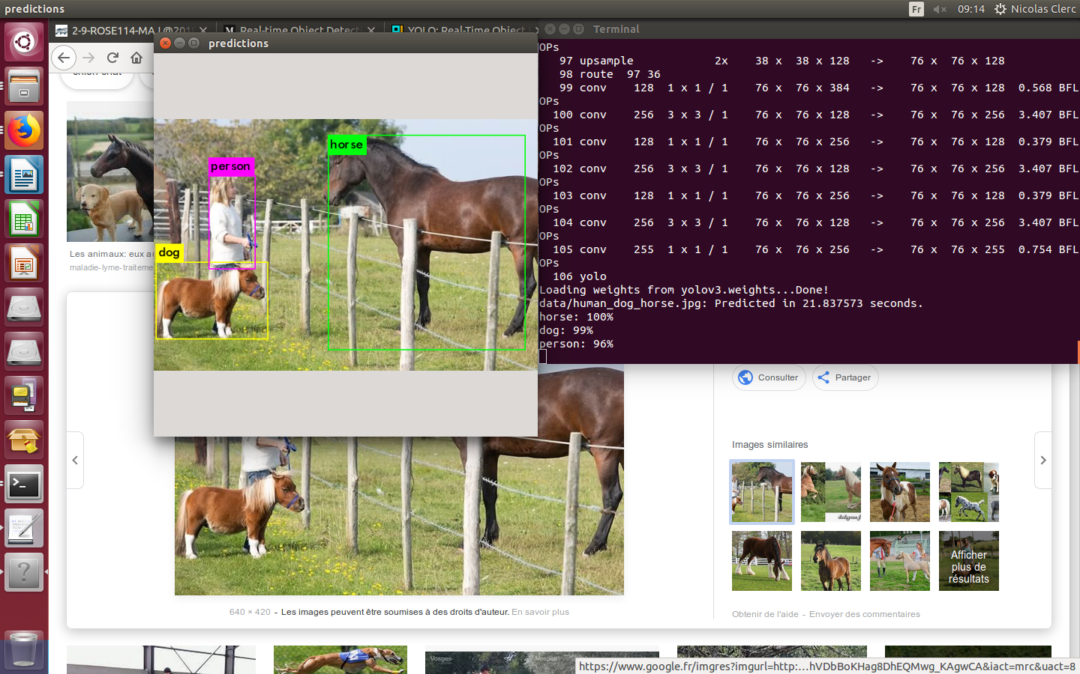
Comparer les performances
Tiny yolo est un réseau de neurones plus petit avec moins de paramètre que le yolo classique. Etant donné que le réseau de neurones fonctionne par couches et que le Tiny possède moins de couches que le classique, on pourra détecter moins de détails qu’avec le classique. Ainsi, en utilisant Tiny, le calcul est plus rapide mais moins précis.
Si possible trouver aussi une vidéo pertinente pour une partie de ces classes.
Tout d’abord, on utilise le flux vidéo de la webcam . On préfère utiliser weight-tiny qui est une méthode plus optimisé, On détecte bien des personnes avec la caméra, on a une bonne détection des personnes.

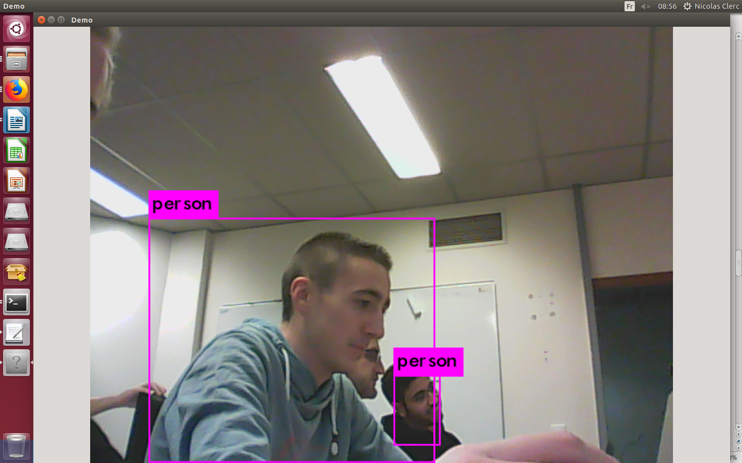
On utilise le même principe sur une vidéo. Nous avons choisit de prendre une vidéo de d’une rue aux États Unis où l’on peut voir de la foule ainsi que des voitures.

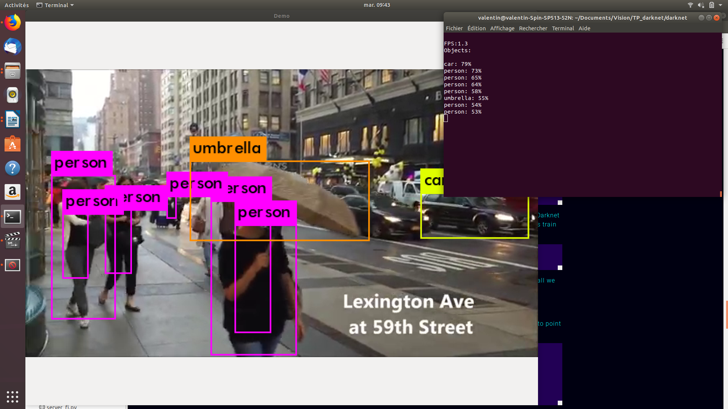
Interface Python
Rajouter ensuite une option pour n'afficher q'une liste de classe configurée en début de code, prévoir aussi des couleurs différentes pour l'affichage des noms et des boîtes.
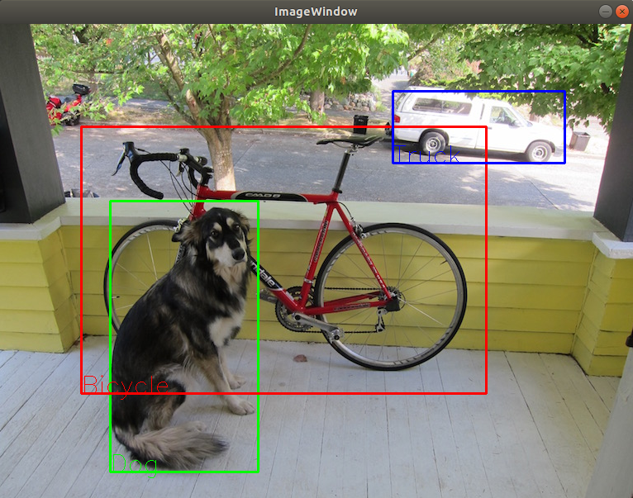
Code permettant d’afficher l’objet passé en paramètre :
for x in r:
if len(list_argv) > 0:
if(x[0]=='dog' in list_argv):
cv2.rectangle(arr,(int(x[2][0]-x[2][2]/2),int(x[2][1]+x[2][3]/2)),(int(x[2][0]+x[2][2]/2),int(x[2][1]-x[2][3]/2)), (0,255,0), 2)
cv2.putText(arr,"Dog",(int(x[2][0]-x[2][2]/2),int(x[2][1]+x[2][3]/2)),cv2.FONT_HERSHEY_SIMPLEX,1,(0,255,0))

if(x[0]=='truck' in list_argv):
cv2.rectangle(arr,(int(x[2][0]-x[2][2]/2),int(x[2][1]+x[2][3]/2)),(int(x[2][0]+x[2][2]/2),int(x[2][1]-x[2][3]/2)), (255,0,0), 2)
cv2.putText(arr,"Truck",(int(x[2][0]-x[2][2]/2),int(x[2][1]+x[2][3]/2)),cv2.FONT_HERSHEY_SIMPLEX,1,(255,0,0))

if(x[0]=='bicycle' in list_argv):
cv2.rectangle(arr,(int(x[2][0]-x[2][2]/2),int(x[2][1]+x[2][3]/2)),(int(x[2][0]+x[2][2]/2),int(x[2][1]-x[2][3]/2)), (0,0,255), 2)
cv2.putText(arr,"Bicycle",(int(x[2][0]-x[2][2]/2),int(x[2][1]+x[2][3]/2)),cv2.FONT_HERSHEY_SIMPLEX,1,(0,0,255))
else:
if(x[0]=='dog'):
cv2.rectangle(arr,(int(x[2][0]-x[2][2]/2),int(x[2][1]+x[2][3]/2)),(int(x[2][0]+x[2][2]/2),int(x[2][1]-x[2][3]/2)), (0,255,0), 2)
cv2.putText(arr,"Dog",(int(x[2][0]-x[2][2]/2),int(x[2][1]+x[2][3]/2)),cv2.FONT_HERSHEY_SIMPLEX,1,(0,255,0))
if(x[0]=='truck'):
cv2.rectangle(arr,(int(x[2][0]-x[2][2]/2),int(x[2][1]+x[2][3]/2)),(int(x[2][0]+x[2][2]/2),int(x[2][1]-x[2][3]/2)), (255,0,0), 2)
cv2.putText(arr,"Truck",(int(x[2][0]-x[2][2]/2),int(x[2][1]+x[2][3]/2)),cv2.FONT_HERSHEY_SIMPLEX,1,(255,0,0))

if(x[0]=='bicycle'):
cv2.rectangle(arr,(int(x[2][0]-x[2][2]/2),int(x[2][1]+x[2][3]/2)),(int(x[2][0]+x[2][2]/2),int(x[2][1]-x[2][3]/2)), (0,0,255), 2)
cv2.putText(arr,"Bicycle",(int(x[2][0]-x[2][2]/2),int(x[2][1]+x[2][3]/2)),cv2.FONT_HERSHEY_SIMPLEX,1,(0,0,255))

Ce code permet d’afficher les objets passé en ligne de commande. Cependant, si aucun paramètre n’est donné, tous les objets trouvés seront affichés. On obsverve les résultats suivants lorsqu’on cherche à obtenir des objets de type dog et truck :
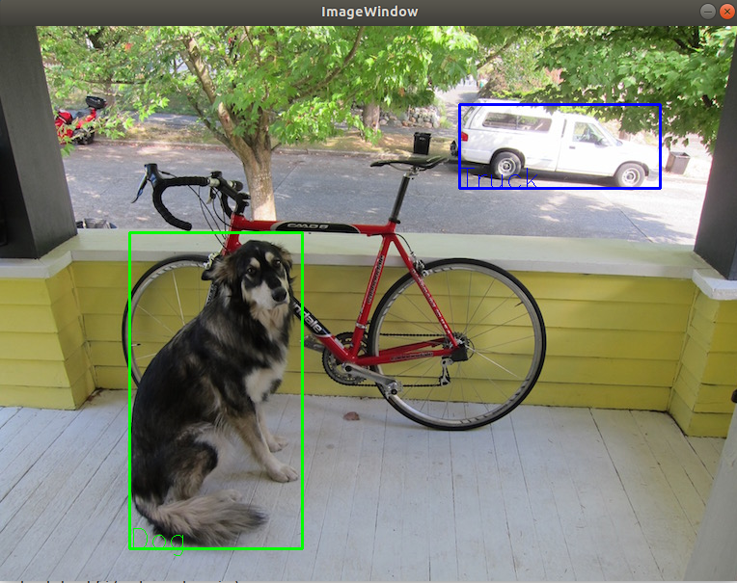

Modifier le code pour travailler sur un flux webcam
Le code suivant permet de travailler sur le flux webcam :
video_capture = cv2.VideoCapture(0)
while(1):

# Capture frame-by-frame
ret, frame = video_capture.read()
im = array_to_image(frame)
dn.rgbgr_image(im)
r = dn.detectfj(net, meta, im)
print "test direct opencv (cv2) read for image :"
print r

for x in r:
r= random.randint(0, 255)
g= random.randint(0,255)
b= random.randint(0,255)

cv2.rectangle(frame,(int(x[2][0]-x[2][2]/2),int(x[2][1]+x[2][3]/2)),(int(x[2][0]+x[2][2]/2),int(x[2][1]-x[2][3]/2)), (r,g,b), 2)
cv2.putText(frame,x[0],(int(x[2][0]-x[2][2]/2),int(x[2][1]+x[2][3]/2)),cv2.FONT_HERSHEY_SIMPLEX,1.5,(r,g,b))

cv2.imshow('Video', frame)
if cv2.waitKey(1) & 0xFF == ord('q'):
break

video_capture.release()
cv2.destroyAllWindows()

Ce code permet pour chaque frame récupérée de la webcam de détecter des objets et de tracer un rectangle autour des objets détectés. Notre code génère une couleur aléatoire pour chaque objet détecté. Une amélioration possible serait d’utiliser une couleur pour chaque classe possible.
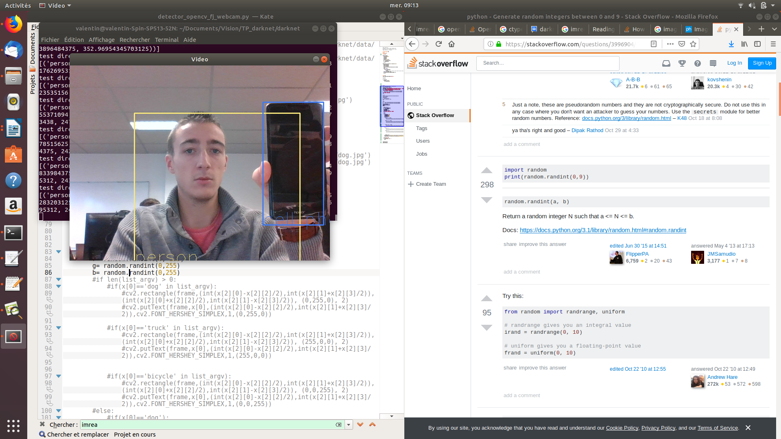
Bonus Sauvegarder le contenu des bounding box (portions d'images correspondant à des classes sous forme d'image jpg ssur Yolo :auvegardées dans un repertoire. Le nom de l'image doit contenir la classe et un « timestamp »
Afin de sauvegarder le contenu des bounding box dans un répertoir spécifique, il suffit de rajouter les deux lignes de code suivante dans la boucle for précédente :
path = '/home/valentin/Documents/Vision/TP_darknet/images'
cv2.imwrite(os.path.join(path , str(time.time())+ '_' +x[0]+'.jpg'), test)
On observe ainsi les résultats suivants :
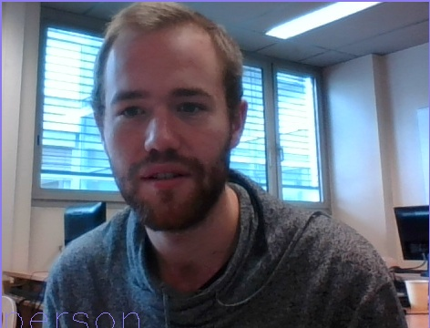

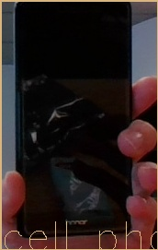

Tester les codes server_fj et client disponible sur le campus.
Les codes server_fj et client permmetent de créer un server recevant des données vidéo depuis la camera et qui seront transmises en UDP à tout client se connectant au server.
Creer un code basé sur client et votre code precedent pour traiter votre flux udp dans le detecteur darknet
Le code utilisé pour réaliser cette fonctionnalité est le suivant :
#!/usr/bin/env python
# coding: utf-8

import socket
import cv2
import numpy as np
import sys
import time
from scipy.misc import imread
import darknet as dn
import os
import time
import random

net = dn.load_net("/home/valentin/Documents/Vision/TP_darknet/darknet/cfg/yolov3-tiny.cfg", "/home/valentin/Documents/Vision/TP_darknet/darknet/yolov3-tiny.weights", 0)
meta = dn.load_meta("/home/valentin/Documents/Vision/TP_darknet/darknet/cfg/coco.data")

def array_to_image(arr):
arr = arr.transpose(2,0,1)
c = arr.shape[0]
h = arr.shape[1]
w = arr.shape[2]
arr = (arr/255.0).flatten()
data = dn.c_array(dn.c_float, arr)
im = dn.IMAGE(w,h,c,data)
return im

if(len(sys.argv) != 3):
print("Usage : {} hostname port".format(sys.argv[0]))
print("e.g. {} 192.168.0.39 1080".format(sys.argv[0]))
sys.exit(-1)

cv2.namedWindow("Image")

# Create a UDP socket
sock = socket.socket(socket.AF_INET, socket.SOCK_DGRAM)
host = sys.argv[1]
port = int(sys.argv[2])
server_address = (host, port)

while(True):

sent = sock.sendto("get", server_address)

data, server = sock.recvfrom(65507)
print("Fragment size : {}".format(len(data)))
if len(data) == 4:
# This is a message error sent back by the server
if(data == "FAIL"):
continue
array = np.frombuffer(data, dtype=np.dtype('uint8'))
frame = cv2.imdecode(array, 1)
im = array_to_image(frame)
dn.rgbgr_image(im)
r = dn.detectfj(net, meta, im)
print "test direct opencv (cv2) read for image :"
print r

for x in r:
r= random.randint(0, 255)
g= random.randint(0,255)
b= random.randint(0,255)

cv2.rectangle(frame,(int(x[2][0]-x[2][2]/2),int(x[2][1]+x[2][3]/2)),(int(x[2][0]+x[2][2]/2),int(x[2][1]-x[2][3]/2)), (r,g,b), 2)
cv2.putText(frame,x[0],(int(x[2][0]-x[2][2]/2),int(x[2][1]+x[2][3]/2)),cv2.FONT_HERSHEY_SIMPLEX,1.5,(r,g,b))

test = frame[int(x[2][1]-x[2][3]/2): int(x[2][1]+x[2][3]/2), int(x[2][0]-x[2][2]/2):int(x[2][0]+x[2][2]/2)]

path = '/home/valentin/Documents/Vision/TP_darknet/images_2'
cv2.imwrite(os.path.join(path , str(time.time())+ '_' +x[0]+'.jpg'), test)

cv2.imshow("Image", frame)
if cv2.waitKey(1) & 0xFF == ord('q'):
break

print("The client is quitting. If you wish to quite the server, simply call : \n")
print("echo -n \"quit\" > /dev/udp/{}/{}".format(host, port))

Sur la machine de calcul
Une fois opérationnelle sur votre machine local vous pourrez tester sur la machine distante. Le but final est surtout de tester en renvoyant votre flux webcam locale sous forme d'un flux UDP.

Entraîner votre propre classifier
uestion spécifique, essayer de préparer un data set, de preparer les fichiers de config au sens de Yolo darknet puis de lancer un apprentissage, d'abord sur votre machine locale puis nous pourrons tester dans les jours à venir sur la machine de calcul.

